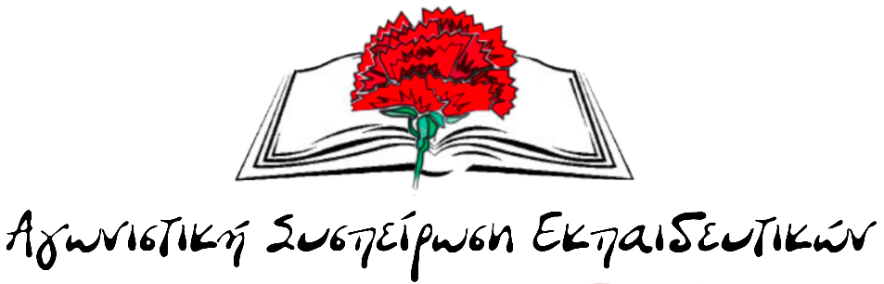
ΙΣΤΟΡΙΚΗ ΝΙΚΗ ΣΤΗΝ ΟΛΜΕ!
Πρώτη δύναμη η «Αγωνιστική Συσπείρωση Εκπαιδευτικών» για πρώτη φορά μετά το 1980!
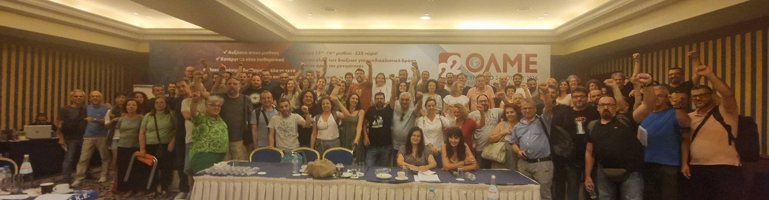
Το μεγάλο βήμα έγινε! Οι χιλιάδες καθηγητές και καθηγήτριες σε όλη τη χώρα με την ψήφο τους αναδεικνύουν την «Αγωνιστική Συσπείρωση Εκπαιδευτικών» σε μια από τις μεγαλύτερες Ομοσπονδίες του Δημοσίου, την ΟΛΜΕ, σε πρώτη δύναμη στο 22ο Συνέδριο της ΟΛΜΕ, για πρώτη φορά μετά από 46 χρόνια. Αυτό το αποτέλεσμα σημειώθηκε με σημαντική αύξηση της συμμετοχής στις αρχαιρεσίες των ΕΛΜΕ (31.703 από 29.541) και των αντιπροσώπων κατά 28.
Πρόκειται για ένα ηχηρό, ξεκάθαρο μήνυμα καταδίκης της πολιτικής της κυβέρνησης καθώς και των συνδικαλιστικών δυνάμεων της βολικής αντιπολίτευσης των κομμάτων της σοσιαλδημοκρατίας, αποκαθηλώνοντας την κυβερνητική παράταξη της ΝΔ από την 1η θέση, σε μια περίοδο που πληθαίνουν οι κίνδυνοι από την πολεμική εμπλοκή της χώρας μας, που η κυβέρνηση κλιμακώνει την αντιλαϊκή επίθεση στη ζωή των εργαζόμενων επιδιώκοντας να έχει και «συνταγματική βούλα».
Το αποτέλεσμα αυτό είναι νίκη των χιλιάδων εκπαιδευτικών που δίνουν καθημερινά την μάχη μέσα στην τάξη για την μόρφωση των παιδιών, χωρίς καμία στήριξη από την κυβέρνηση. Που πάλεψαν ενάντια στην κατηγοριοποίηση, την υποβάθμιση των σχολείων, την τρομοκρατία και τον κυβερνητικό αυταρχισμό. Είναι νίκη των ίδιων των εκπαιδευτικών που διεκδικούν δουλειά και ζωή με αξιοπρέπεια, που ζητούν ένα συνδικάτο ζωντανό, μαχητικό και όχι συνδικάτο που βάζει πλάτη στους κυβερνητικούς σχεδιασμούς.
Αυτή η ιστορική πρωτιά αποτελεί καθαρή εντολή για κλιμάκωση του αγώνα για τη μόρφωση των μαθητών μας και τα δικαιώματα των χιλιάδων συναδέλφων. Η άνοδος της ΑΣΕ σε ψήφους, αντιπροσώπους και ποσοστό για 5^{ο} συνεχόμενο Συνέδριο και η ανάδειξή της σε 1η δύναμη και στην ΟΛΜΕ στο 22^{ο} Συνέδριο, είναι ένα αποφασιστικό βήμα για να ανατραπεί ο συμβιβασμός και η αδράνεια στην ομοσπονδία μας. Από τη 4^{η} θέση το 2017 στο 18^{ο} Συνέδριο, με 55 ψήφους και 2 έδρες στο Δ.Σ. της ΟΛΜΕ, η ΑΣΕ, 9 χρόνια μετά, στο 22^{ο} Συνέδριο αναδεικνύεται 1^{η} δύναμη, με … ψήφους και 3 έδρες στο νέο Δ.Σ. της ΟΛΜΕ!
Αποτελεί συνέχεια των θετικών ελπιδοφόρων αποτελεσμάτων, σε μια σειρά ομοσπονδίες του Δημοσίου, όπως η ΔΟΕ, η ΟΕΝΓΕ, αλλά και στην ίδια την ΑΔΕΔΥ, σε μια σειρά εργατικά Κέντρα και ομοσπονδίες του ιδιωτικού τομέα.
Από αύριο κιόλας, η δύναμη αυτή κατατίθεται εκεί που ανήκει: στην προσπάθεια να αναπτυχθούν ακόμα περισσότεροι αγώνες για τα δικαιώματα των μαθητών στην μόρφωση και για τα εργασιακά δικαιώματα των εκπαιδευτικών. Μαζί με τους γονείς και τους μαθητές.
Οι αντιπρόσωποι της ΑΣΕ που πήραν τον λόγο στις τρεις ημέρες του Συνεδρίου μετέφεραν τον παλμό των ΕΛΜΕ και των σχολείων από όλη τη χώρα. Με τεκμηριωμένες τοποθετήσεις ανέδειξαν τα μεγάλα και οξυμένα προβλήματα της καθημερινότητας των εκπαιδευτικών, δίνοντας φωνή στις αγωνίες, τις ανάγκες και τις διεκδικήσεις του κλάδου. Όλες οι τοποθετήσεις των συνέδρων είναι διαθέσιμες εδώ ενώ οι χαιρετισμοί των εδώ.
Το 22ο Συνέδριο της ΟΛΜΕ αποφάσισε πρόγραμμα δράσης με πρώτο σταθμό την Πανδημοσιοϋπαλληλική στάση εργασίας της ΑΔΕΔΥ στις 14 Ιούλη ενάντια στην αναθεώρηση του Συντάγματος και την άρση της μονιμότητας, τη μαζική συμμετοχή στο παλλαϊκό συλλαλητήριο της ΔΕΘ στις 5 Σεπτέμβρη, καθώς και κύκλο Γενικών Συνελεύσεων και κοινών συσκέψεων με γονείς, ενώσεις και την ΑΣΓΜΕ για την οργάνωση του αγώνα με την έναρξη της σχολικής χρονιάς.
«Ήταν μακρύς ο δρόμος ως εδώ, δύσκολος δρόμος...» Τώρα από καλύτερες θέσεις, πιο πολλοί και πιο δυνατοί μπορούμε να τον βαδίσουμε! Από το μακρινό 1991, όπου οι δυνάμεις μας έμειναν χωρίς εκπροσώπηση στο Δ.Σ. της ΟΛΜΕ, μέχρι σήμερα και τη πρωτιά στην Ομοσπονδία των Εκπαιδευτικών της Β/θμιας Εκπαίδευσης!
Ακολουθούν τα αποτελέσματα των αρχαιρεσιών στην ΟΛΜΕ:
Αποτελέσματα 22^{ου} Συνεδρίου ΟΛΜΕ
 | 2026 |  |  | 2024 |  |  | ΔΙΑΦΟΡΕΣ
ΨΗΦΙΣΑΝ | 324 |  |  | 296 |  |  | +28
ΕΓΚΥΡΑ | 323 |  |  | 296 |  |  | +27
 | ΨΗΦΟΙ | ΠΟΣΟΣΤΟ | ΕΔΡΕΣ Δ.Σ. | ΨΗΦΟΙ | ΠΟΣΟΣΤΟ | ΕΔΡΕΣ Δ.Σ. | ΨΗΦΟΙ | ΠΟΣΟΣΤΟ
ΑΣΕ | 85 | 26,2% | 3 | 67 | 22,6% | 3 | +18 | +3,6%
ΔΑΚΕ | 83 | 25,6% | 3 | 80 | 27% | 3 | +3 | -1,4%
ΠΑΡΕΜΒΑΣΕΙΣ | 60 | 18,5% | 2 | 56 | 18,9% | 2 | +4 | -0,4%
ΣΥΝΕΚ | 54 | 16,7% | 2 | 60 | 20,3% | 2 | -6 | -3,6%
ΠΕΚ | 31 | 9,6% | 1 | 26 | 8,8% | 1 | +5 | 0,8%
ΔΙΑΦΟΡΟΙ | 10 | 3,1% | - | 7 | 2,4% | - | +3 | 0,7%

